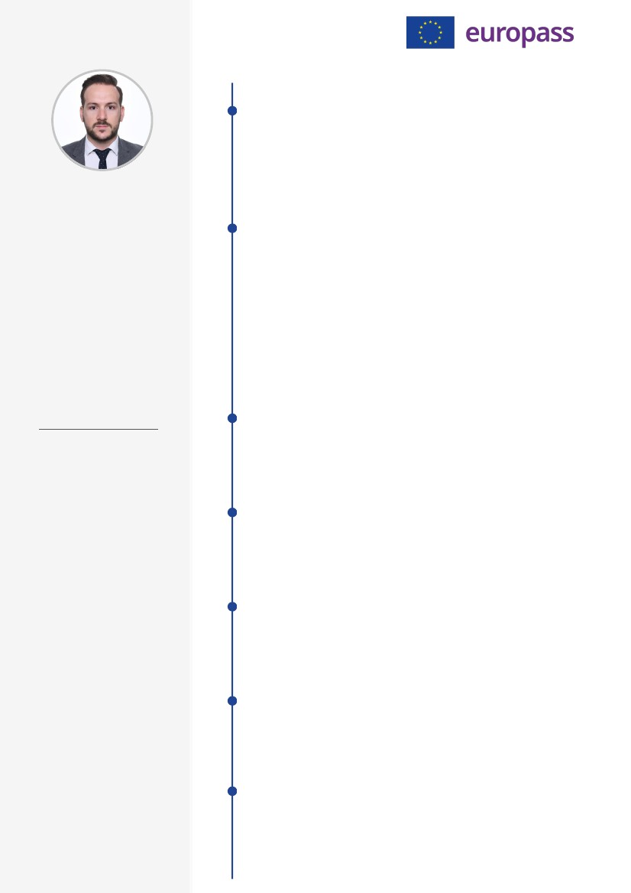
EKSPERIENCA NE PUNE
08/2022 – Ne vijim – Tirane, Shqiperi
Kardiolog Intervencionoues
Qendra Spitalore Universitare "Nene Tereza" Tirane
Koronarograﬁ dhe Procedura Angioplastike Koronare (PCI
Tirane, Shqiperi
Ditelindja: 02/07/1987
Endri Hasimi
Kombesia: Shqiptar
Gjinia: Mashkull
04/2019 – 04/2022 – Durres, Shqiperi
Kardiolog
Spitali Rajonal Durres
- Kardiologji Klinike
- Konsulta per pacientet e shtruar dhe ambulatore
- Kujdes per pacientet ne pavion dhe Reanimacion
- Ekokardiograﬁ
- Prove Ushtrimore
- Holter
Durres, Shqiperi
Kontakt

Rr. e Bogdaneve, Pall Nr. 25,
Ap. 29, 1000 Tirana, Albania
10/2021 – Ne vazhdim – Tirana, Shqiperi
→

endrihasimi@gmail.com
(+355) 693694214
Kardiolog
Klinika Diplomat
Interpretimi I Angio-CT Koronar dhe Kardiovaskular
07/2021 – Ne vazhdim – Tirane, Shqiperi
Kardiolog
Dr. Medical Clinic
Konsulta Kardiologjie/EKG/Ekokardiograﬁ/Holter/Prove Ushtrimore
07/2021 – Ne vazhdim - Durres, Shqiperi
Kardiolog
Health Care Clinic
Konsulta Kardiologjie/EKG/Ekokardiograﬁ/Holter/Prove Ushtrimore
03/2015 – 02/2019 – Tirane, Shqiperi
Specializim Afatgjate ne Kardiologji
Qendra Spitalore Universitare "Nene Tereza" Tirane
Tirane, Shqiperi
02/2018 – 04/2018 – Mynih, Gjermani
Specializim
Deutsches Herzzentrum Munchen/Spitali Gjerman i
Zemres Mynih
Specializim 3-mujor ne Kardiologji i foksuar ne:
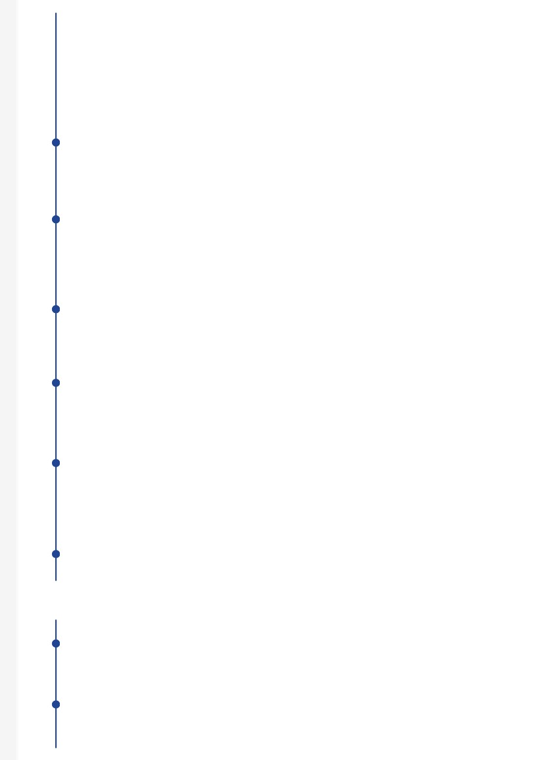
- Kardiologji Intervencionuese (Trung Komun, lezione bifurkimi, okluzione kronike, lezione ne vaza
shume toruoze/TAVI dhe nderhyrje te tjera strukturore ne zemer)
- Angio-CT e Arterieve Koronare
- Ekokardiograﬁ Transtorakale dhe Transezofageale
- Eko Dopler e Arterieve Karotide dhe Inguinale
- Shintigraﬁ Miokardi
Mynih, Gjermani
06/2012 – 12/2014 – Tirane, Shqiperi
Internship prane Sherbimit te Kardiologjise
Qendra Spitalore Universitare "Nene Tereza" Tirane
Tirane, Shqiperi
09/2011 – 04/2012 – Tirane, Shqiperi
Mjek i Pergjithshem
Rotacion ne Qendra Shendetesore/Urgjence/Mjekesi Interne/Kirurgji/Maternitet/
Pediatri
Tirane, Shqiperi
01/2011 – NE VAZHDIM
Perkthyes Part Time
Perkthime nga Anglishtja ne Shqip dhe anasjelltas kryesisht por jo vetem ne fushen e mjekesise dhe te
projekteve shendetesore, revista dhe konferenca mjekesore
08/2009 – 12/2010 – Tirane, Shqiperi
Perkthyes Part Time
Qendra per Perkthim dhe Kualiﬁkim
Kam perkthyer libra mjekesore nga Anglishtja ne Shqip.
04/2008 – 03/2009
Anetar i Bordit Nderkombetar
Youth for Exchange and Understanding
Personi pergjegjes per newsletter mujore dhe per rrjetin e organizatave anetare.
Avenue du Suﬀrage Universel, 1030, Brussels, Belgium
2005 – 2014
Koordinator Nderkombetar
Youth for Exchange and Understanding Albania
ARSIMI DHE TRAJNIME
03/2019
Kardiolog
Qendra Spitalore Universitare "Nene Tereza" Tirane
03/2015 – 02/2019 – Tirane, Shqiperi
Specializim Afat-Gjate ne Kardiologji
Qendra Spitalore Universitare "Nene Tereza" Tirane
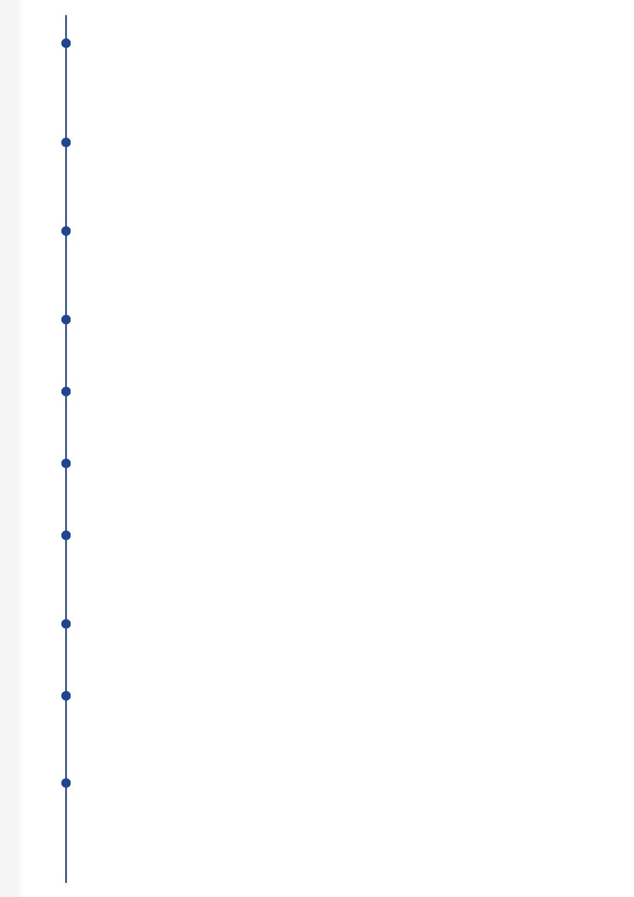
02/2018 – 05/2018 – Mynih, Gjermani
Specializim ne Kardiologji ne Deutsches Herzzentrum Munchen
Deutsches Herzzentrum Munchen/Spitali Gjerman i Zemres Mynih
Specializim 3-mujor ne kardiologji i fokusuar ne Kardiologji Intervencionuese Komplekse dhe Imazheri
Kardiovaskulare
08/04/2022 – Lucern, Zvicer
LUCCA - LUcern Complex and CAlciﬁed PCI Meeting
Spitali Kantonal Lucerne
Kurs i avancuar mbi trajtimin e lezioneve koronare komplekse
17/11/2019 – 19/11/2021 – Londer, Mbreteri e Bashkuar
PCR London Valves
European Association of Percutaneous Cardiovascular Interventions
Kurs 3-ditor mbi nderhyrjet kardiovaskulare strukturore
09/2021 – 12/2022 – Tirane, Shqiperi
Specializim ne Angio-CT Kardiovaskulare dhe Ekokardiograﬁne Transezofageale
Qendra Spitalore Universitare "Nene Tereza" Tirane
12/06/2021 – 13/06/2021 – Online
EACTAIC Basic Echo Course
European Association of Cardiothoracic Anaesthesiology and Intensive Care
14/06/2021 – 15/06/2021 – Online
EACTAIC Advanced Echo Course
European Association of Cardiothoracic Anaesthesiology and Intensive Care
04/12/2019 – 07/12/2019 – Viene, Austri
EuroECHO
European Association of Cardiovascular Imaging
Kurs 3 ditor mbi Ekokardiograﬁne
06/2012 – 12/2014 – Tirane, Shqiperi
Internship in the Kliniken e Kardiologjise
University Hospital Center "Mother Teresa"
09/2011 – 04/2012 – Tirane, Shqiperi
Licenca e Mjekut te Pergjithshem
Rotacione ne Qendra Shendetesore, Mjekesi Interne, Kirurgji, Pediatri dhe Maternitet
2011 – Tirane, Shqiperi
Medalje "Student i Shkelqyer"
Universiteti i Tiranes, Fakulteti i Mjekesise
Akorduar nga Rektori I Universitetit te Tiranes si Studenti me i mire i Brezit 2011 ne Mjekesi te Pergjithshme
2005 – 2011 – Tirana, Albania
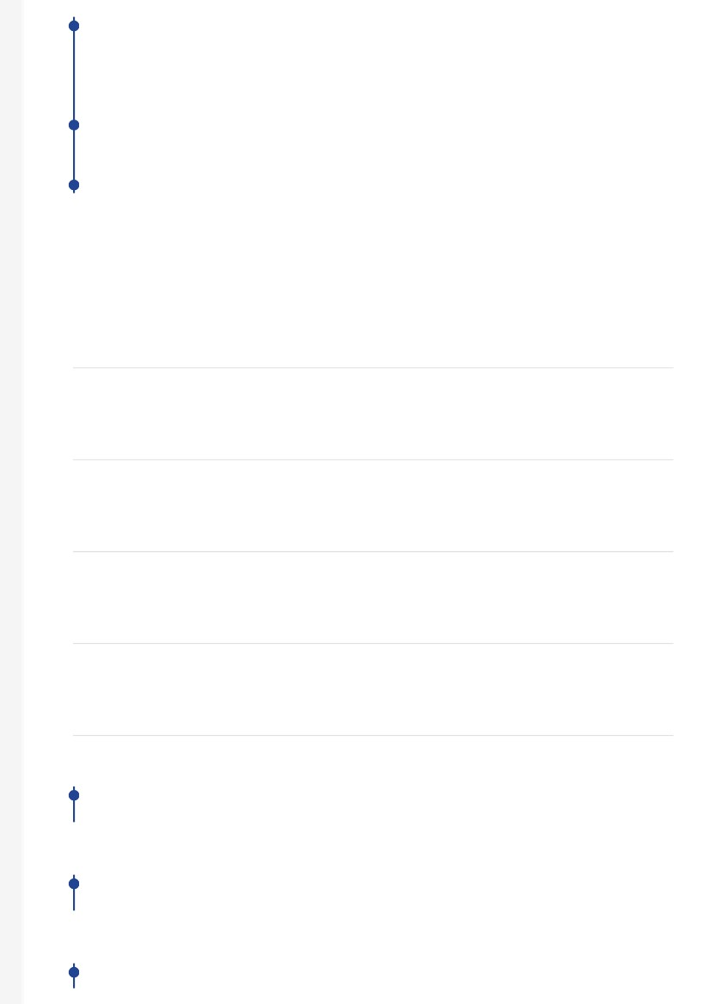
Master Shkencor ne Mjekesi te Pergjithshme
Fakulteti i Mjekesise
Mjekesi e Pergjithshme
2001 – 2005 – Tirane, Shqiperi
Shkolla e Mesme "Partizani"
1993 – 2001 – Tirane, Shqiperi
Shkolla 8-vjecare "E Kuqe"
GJUHET
Gjuha amtare (S): Shqip
GJUHE TE TJERA(S):
Anglisht
Degjim
C2
Lexim
C2
Te folur
C2
Shkrim
Nderveprim gjate te folurit
C2
C2
Italisht
Degjim
C1
Lexim
C1
Te folur
C1
Shkrim
Nderveprim gjate te folurit
C1
C1
Gjermanisht
Degjim
B1
Lexim
B1
Te folur
A2
Shkrim
Nderveprim gjate te folurit
A2
A2
Frengjisht
Degjim
B1
Lexim
B1
Te folur
A2
Shkrim
Nderveprim gjate te folurit
A2
A2
Spanjisht
Degjim
B1
Lexim
B1
Te folur
A2
Shkrim
Nderveprim gjate te folurit
A2
A2
Aftesi Organizative
Pune ne ekip, aftesi lidershipi ne ekipe nder-kulturore

Aftesi Komunikimi dhe Nderveprimi
Miqesor, bashkepunues, tolerant, i komunikueshem, i hapur ndaj ideve te reja
Aftesi ne lidhje me punen

I motivuar, punetor, i determinuar, analitik, i afte te performoje mire nen stres dhe turne te gjata

